_______________________________________________________
(наименование организации образования)
Поурочный план или краткосрочный план для педагога организаций среднего образования
Цилиндр
(тема урока)
Раздел: |  | Тела вращения.
ФИО педагога |  | Собченко Ольга Борисовна
Дата:
Класс: 11 |  | Количество присутствующих: |  | Количество отсутствующих:
Тема урока |  | Цилиндр. Урок№35
Цели обучения в соответствии  с учебной программой |  | 11.3.5 – решать задачи на нахождение элементов тел вращения (цилиндра, конуса, усеченного конуса, шара)
Цели урока |  | Сформировать знание определения цилиндра, его элементов и умение изображать цилиндр на плоскости; развивать умение анализировать, сравнивать, делать выводы при решении задач.
Ход урока
Этап урока/ Время | Действия педагога |  | Действия ученика |  | Оценивание | Ресурсы
Начало урока  12 мин | Создание коллаборативной среды. Психологический настрой на урок.  Выберите эмоцию, которое подходит вашему настроению  Проверка домашнего задания  Актуализация знаний  Математический диктант.  Выберите верное утверждение.  учитель читает вопрос, а ученики, если верно ставите +, не правильно -.  a) Длина образующей цилиндра называется радиусом цилиндра;  б) Цилиндрическая поверхность называется боковой поверхностью цилиндра;  в) Сечение цилиндра, перпендикулярное оси цилиндра, называется осевой;  г) Площадь боковой поверхности цилиндра вычисляется по формуле ;  д) Цилиндр может быть получен в результате вращения треугольника вокруг одной из сторон.  е) Радиус цилиндра может равняться высоте цилиндра;  ж) Площадь боковой поверхности цилиндра равна произведению площади основания цилиндра на его высоту;  з) Сечение цилиндра, параллельное оси цилиндра, называется осевым;  и) Площадь полной поверхности цилиндра вычисляется по формуле S_{пол}=2$πr\left(h+r\right);$  к) Цилиндр может быть полечен в результате вращение прямоугольника вокруг одной из его сторон.  Решите задачи устно:  1.Радиус основания цилиндра 2 м, а высота 3 м. найдите диагональ осевого сечения.  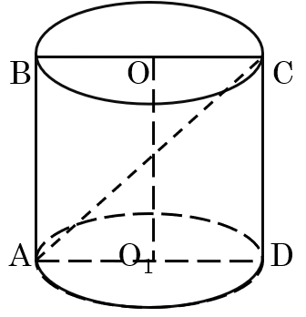  2.Найдите площадь боковой поверхности цилиндра, радиус основания которого равен r, а высота – h:  а) r=2 см,  h=3 см;  б) r=10 мм,  h=7 мм;  в) r=5 м,  h=12 м.  3.  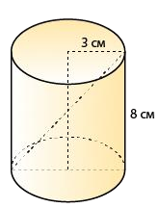 |  | Приветствие учителя  по приему «Объединись, проверь, объясни»  Учащиеся выполняют самостоятельную работу и обмениваются друг с другом для проверки.  Работают самостоятельно в тетрадях.  Проведём самопроверку ответов  Ответы:  а)- б)+ в)+ г)- д)- е)+ ж)- з)- и)+ к)+  Включаются деловой ритм урока.  Демонстрируют знания, умения |  | Комментарий учителя  Самопроверка  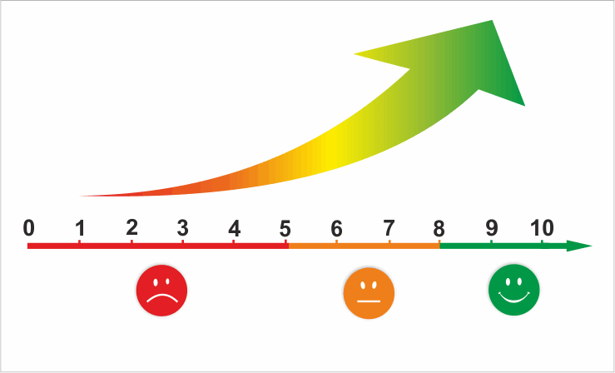  Критерии Дескрипторы  воспроизводит формулы площади боковой и полной поверхности цилиндра, решает простейшие задачи - выбирает нужную формулу; -вычисляет площадь боковой поверхности цилиндра, подставляя значения в формулы. | 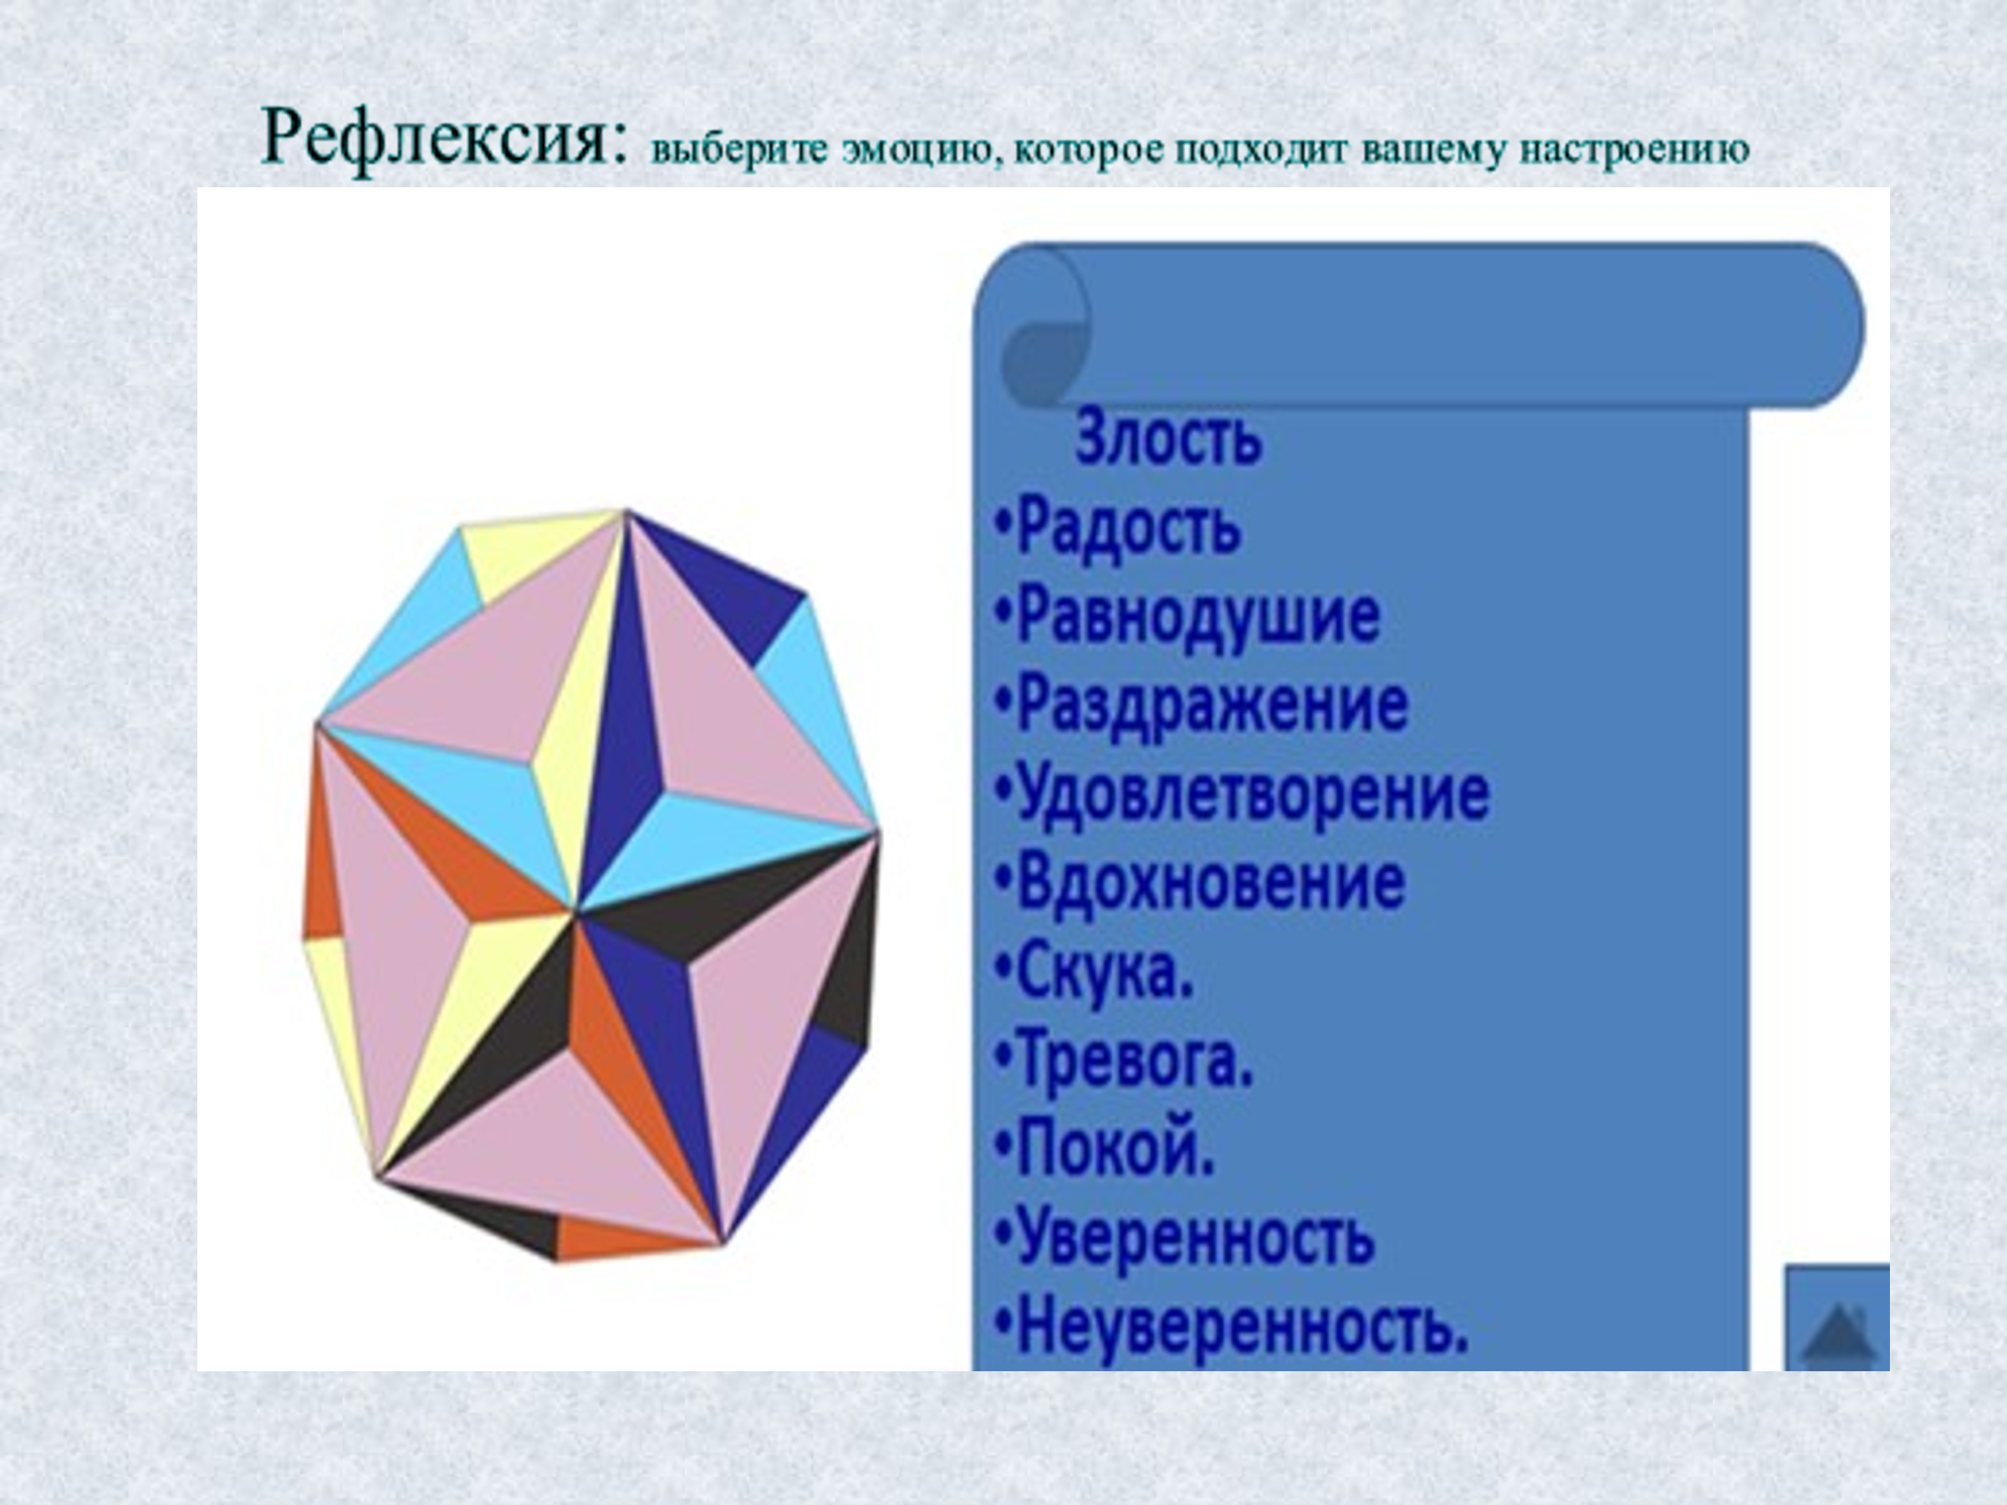  Слайд№1  Приложение 1  Слайд№3
Середина урока  15 мин  8 мин | Работа в парах. Взаимное обучение.  Создать пары с разным уровнем обучаемости. Предложить ученикам процесс взаимного обучения при решении практических задач: объяснять решение задачи своему напарнику при возникновении вопроса по той или иной задаче, т.е. ученики выполняют задания индивидуально, но имеют возможность обсудить непонятные вопросы с напарником.  Задача 1. Радиус основания цилиндра в три раза меньше высоты, а площадь полной поверхности цилиндра равна 288π см². Найдите размеры цилиндра  Задача 2. Зная, что полная поверхность цилиндра 130π${см}^{2}$, а боковая поверхность составляет 80π ${см}^{2},$найдите размеры цилиндра и площадь его осевого сечения.  Решение задачи у доски  Задача 3. Найдите площадь поверхности (внешней и внутренней) шляпы, размеры которой (в см) указаны на рисунке.  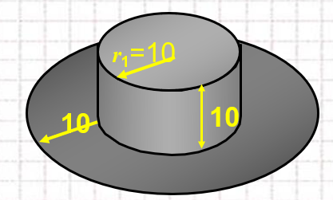 |  | Деление на пары , работаю индивидуально, но возник вопрос обращается к однокласснику,  развивают практические навыки.  Проверка по слайду ответов  Комментированное решение у доски  Участвуют в беседе при решении задачи |  | Наблюдение, поддержка, коррекция знаний учащихся учителя  Самопроверка  Учитель оказывает поддержку ученикам по мере необходимости  Аплодисменты | Слайд№ 4-6  Тайм- менеджмент  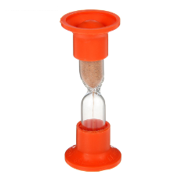  Слайд№7
Конец урока 4мин | Итог урока  Вспомнить формулы площади боковой и полной поверхности цилиндра  Домашнее задание  №3.9; 3.10  https://www.okulyk.kz/geometrija/#11-class электронный учебник  Рефлексия |  | Записывают на доски  Запись д/з  Выражают своё отношение к уроку. |  | Учитель дает анализ и оценку успешности работы учащихся,  баллы за математический диктант выставляют в э/ж | Учебник Геометрия 11кл ЕМН Шыныбеков А.Н.  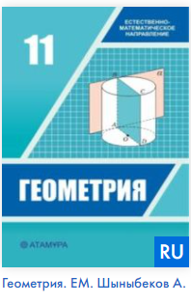  2020г  Слайд№ 8,9

